Prezados professores que corrigiram a prova do Nível 1 da Segunda fase da OBM-2012:

Solicitamos que revejam as correções das questões 02 e 04 desta prova, pois:

i) na questão 02 é possível que alguns estudantes menos atentos possam ter entendido que ZYX é o mesmo que Z vezes Y vezes X. E para evitar maiores dissabores, deve-se considerar também correta a resposta 72.

ii) na questão 04, o gabarito apresenta um erro. O menor número de quadrados é 7 (e não 8), conforme a construção a seguir.
A demonstração não era exigida dos estudantes. Bastava que eles apresentassem a solução, com um desenho simples e indicações diretas.

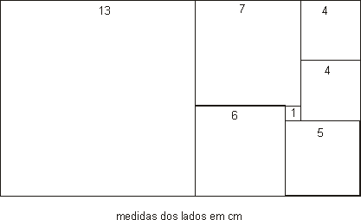

Ainda nessa questão, quem respondeu diferentemente, errou a questão, ou seja, pode haver casos de redução de notas.

Pedimos que nos enviem as retificações o mais breve possível. O prazo para enviar é 16/10/2012.

Desculpem-nos pelo incômodo.

Atenciosamente,

Banca do Nível 1 – OBM 2012.

